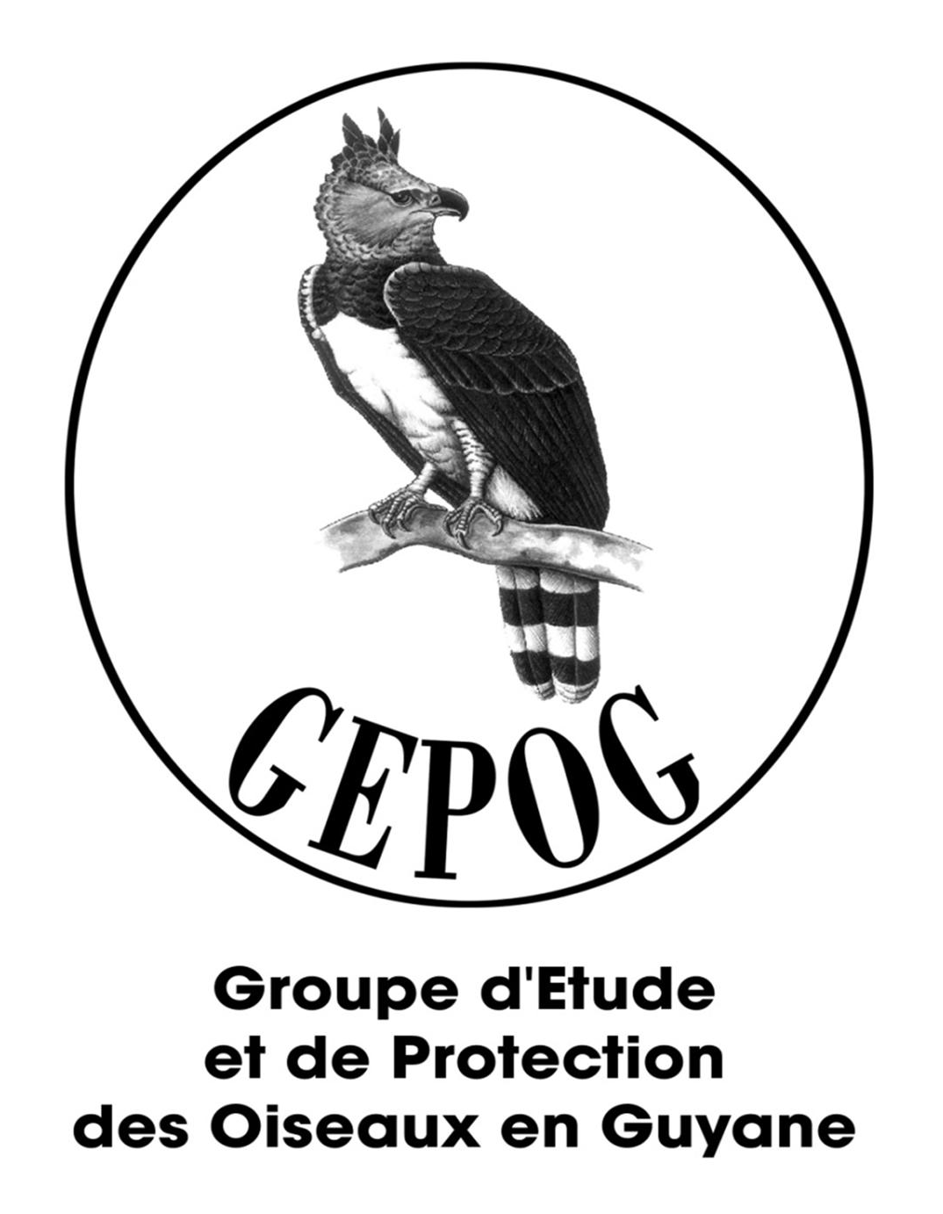
Programmes sorties et soirées GEPOG 1er semestre 2014

Le nombre de places étant limité (pour des raisons pratiques et pour la qualité des observations et de l’encadrement), à l’exception des points fixes, il est demandé de s’inscrire à l’avance. Le nombre maximum de personnes par sortie a été fixé à 10, sauf indication contraire. Le rendez-vous sera précisé aux personnes inscrites.
Pour vous inscrire ou pour toute demande de renseignements, adressez-vous directement à l’organisateur de chaque sortie.
En cas de sortie payante, le paiement se fera sous forme de chèque à l’avance. La réservation ne sera pas validée tant que le paiement ne sera pas effectif.
Matériel à prévoir : jumelles, longue-vue, chapeau contre le soleil, vêtements de pluie, bottes ou chaussures de marche, eau…
Le GEPOG peut fournir des jumelles à ceux qui n’en ont pas : prévenez-nous à l’avance !
Mois | Date | Type de sortie  Adhérent / Grand public | Thème et lieu | Conditions particulières | Coordinateur  Nom + contact | Animateurs
Janvier | Dimanche 26 janvier | Grand public | Sortie « Sur le Chemin de Mogès… » (route de Roura) : oiseaux des jardins, savane et forêt marécageuse littorale | Gratuit | Aurore Poupron  aurore.poupron@gepog.org  05-94-29-46-96 | Olivier Claessens
Janvier | Vendredi 31 janvier | Grand public | Soirée GEPOG :  « Kaw et le Grand Connétable, un site RAMSAR à découvrir… » / carbet du GRAINE | Gratuit  Sans réservation | 05-94-29-46-96 | Kévin Pineau  Laurent Garnier
Février | Samedi 1er février | Grand public | Sortie « la Riziculture et les oiseaux » - MANA | Gratuit  Sans réservation | 06 94 27 19 05 | Nyls de Pracontal
Février | Dimanche 2 février | Grand public | Visite d’une exploitation agricole : la ferme bergère - SINNAMARY | Gratuit | Maison de la nature de Sinnamary  05 94 34 58 53 /  06 94 43 11 72 | Anna Stier  + 2 autres intervenants
Février | Jeudi 6 février | Grand public | Point d’observation fixe  Vieux port de Cayenne | Gratuit  Sans réservation | 05-94-29-46-96 | Louise Betremieux  Aurore Poupron
Février | Dimanche 23 février | Grand public | Sortie « Coqs de roche » - Montagne de Kaw | Gratuit | Valérie Pontana  valerie.pontana@orange.fr | Valérie Pontana
Février | Vendredi 28 février | Grand public | Soirée GEPOG :  « La nuit des nocturnes » - Musée Franconie | Gratuit  Sans réservation | 05-94-29-46-96 | Vincent Rufray  (Sylvain Uriot)  Kévin Pineau
Mars | Dimanche 2 mars | Adhérents | Sortie « Oiseaux du marais et hivernants » au Marais Leblond | Gratuit | Gil Jacotot  manuarii13370@orange.fr | Gil Jacotot
Mars | Jeudi 6 mars | Grand public | Point d’observation fixe  Vieux port de Cayenne | Gratuit  Sans réservation | 05-94-29-46-96 | Anna Stier  Aurore Poupron
Mars | Samedi 22 mars | Adhérents | Sortie nocturne  « Les oiseaux nocturnes de Wayabo » | Gratuit | Vincent Rufray  vincent.rufray@gmail.com | Vincent Rufray
Mars | Vendredi 28 mars | Adhérents | Soirée GEPOG :  Présentation des résultats de l’étude Coq de roche | Gratuit | 05-94-29-46-96 | Alizée Ricardou
Mars | Samedi 29 et dimanche 30 mars | Adhérents | 24 H sur les marais de KAW | Payant | Gil Jacotot  manuarii13370@orange.fr | Mathilde Segers
Avril | Jeudi 3 avril | Grand public | Point d’observation fixe  Vieux port de Cayenne | Gratuit | 05-94-29-46-96 | Alizée Ricardou  Aurore Poupron
Avril | Vendredi 25 avril | Adhérents | Soirée GEPOG :  Présentation du Programme marin mené par le WWF | Gratuit | 05-94-29-46-96 | Adrian Levrel  Shirley Aurélien  Aurore Poupron
Mai | Jeudi 1er mai | Grand public | Point d’observation fixe  Vieux port de Cayenne | Gratuit | 05-94-29-46-96 | Anna Stier
Mai | Samedi 17 mai | Adhérents | Sortie à la RN de l’île  du Grand Connétable | Payant | Aurore Poupron  aurore.poupron@gepog.org  05-94-29-46-96 | Louise Betremieux  Kévin Pineau  Nyls de Pracontal
Mai | Dimanche 18 mai | Adhérents | Sortie ornitho à Cacao suivie du marché | Gratuit | Aurore Poupron  aurore.poupron@gepog.org  05-94-29-46-96 | Thomas Luglia
Mai | Samedi 24 mai  (Dimanche 25 mai) | Adhérents | Assemblée Générale du GEPOG  au Camp Maripas | Payant si réservation de nuitée | Aurore Poupron  aurore.poupron@gepog.org  05-94-29-46-96 | Equipe Gepog
Mai | Samedi 31 mai | Adhérents | Sortie à la RN de l’île  du Grand Connétable | Payant | Aurore Poupron  aurore.poupron@gepog.org  05-94-29-46-96 | Louise Betremieux  Kévin Pineau  Nyls de Pracontal
Juin | Jeudi 5 juin | Grand public | Point d’observation fixe  Vieux port de Cayenne | Gratuit | 05-94-29-46-96 | Kévin Pineau  Aurore Poupron
Juin | Vendredi 27 juin | Adhérents | Soirée GEPOG :  Présentation de l’étude « Canards » menée sur la Réserve de l ‘Amana | Gratuit | 05-94-29-46-96 | Clara Morey Rubio
Association GEPOG – 15, avenue Pasteur, 97300 Cayenne – association@gepog.org – www.gepog.org 05-94-29-46-96

